北京市中医管理局
北京中医健康乡村（社区）试点建设工作

简 报

第 82期

北京市中医管理局北京中医健康乡村（社区）试点建设工作
领导小组办公室编印 2017年6月5日

北京中医健康乡村（社区）试点建设
工作之中国中医科学院西苑医院
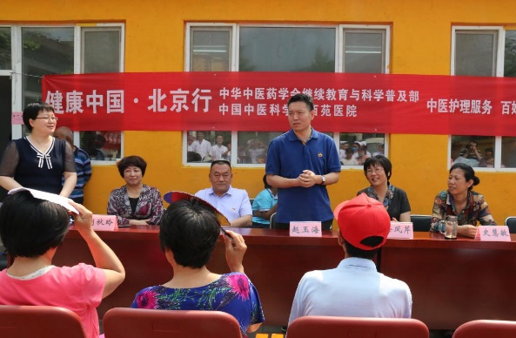
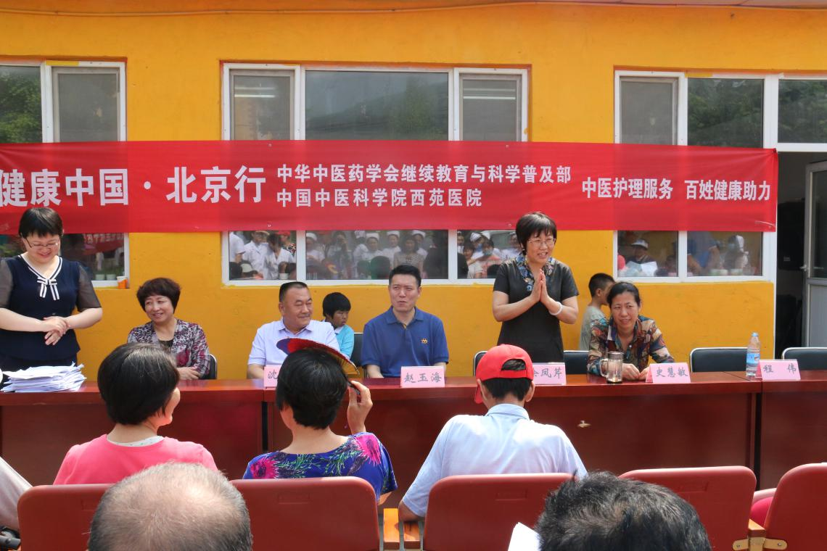
徐凤芹领军人才团队赴高崖口村活动

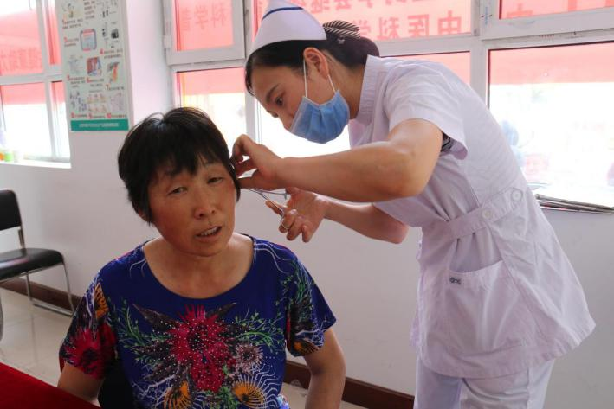
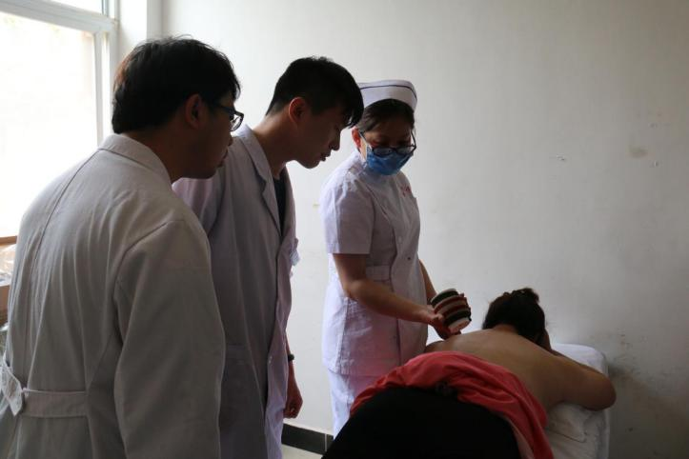
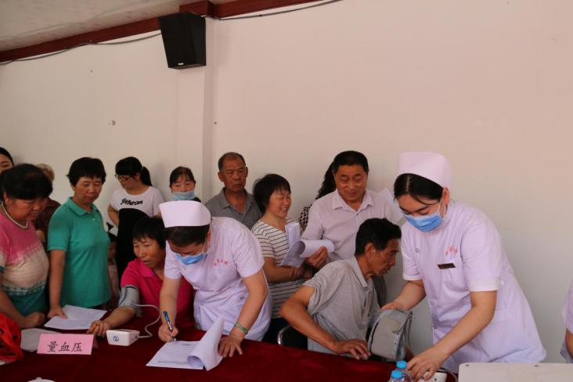
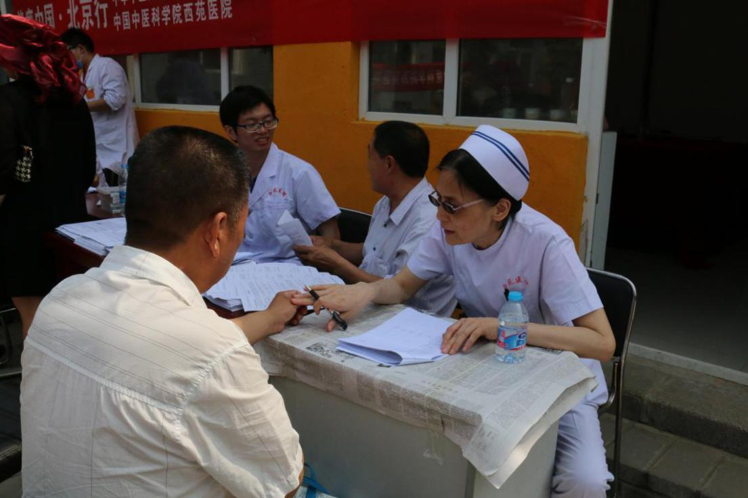
2017年5月21日“五月流火，麦熟梅黄”，在这个馥郁芬芳的季节，中国中医科学院西苑医院徐凤芹领军人才团队、西苑医院护理部中医健康人才团队、昌平区流村镇社区卫生站的多名专家，一早来到昌平区流村镇高崖口村开展专家驻村中医健康服务活动。北京市中医管理局医政处副处长赵玉海、昌平区卫计委中医科科长史慧敏、中国中医科学院西苑医院副院长徐凤芹、护理部主任李静、昌平区流村镇镇长王志强、卫计委办主任刘秋玲等领导参加了宣传仪式。西苑医院及流村镇社区卫生服务中心等专家及社区居民共计200余人参加了活动。
昌平区流村镇卫计委办主任刘秋玲主任首先做了讲话，对领军团队的到来表示热烈欢迎，对专家们的工作给予了高度赞扬，认为该项建设工程切实为村民带来健康、实惠和便利，让百姓们能够“老有所养、老有所医”。希望该活动能提高边远山区百姓们疾病健康，推进基层中医药工作发展，发挥中医药诊疗特色。徐凤芹副院长表示，自活动启动以来，所带领的专家团队已多次前往高崖口村为当地百姓服务，她表示已把自己当作高崖口村的村民，要为村里的百姓带来健康，希望能通过团队和大家的共同努力，降低当地村民的慢性病、常见病的发病率，普及养生理念，帮助社区百姓养成健康的生活方式。
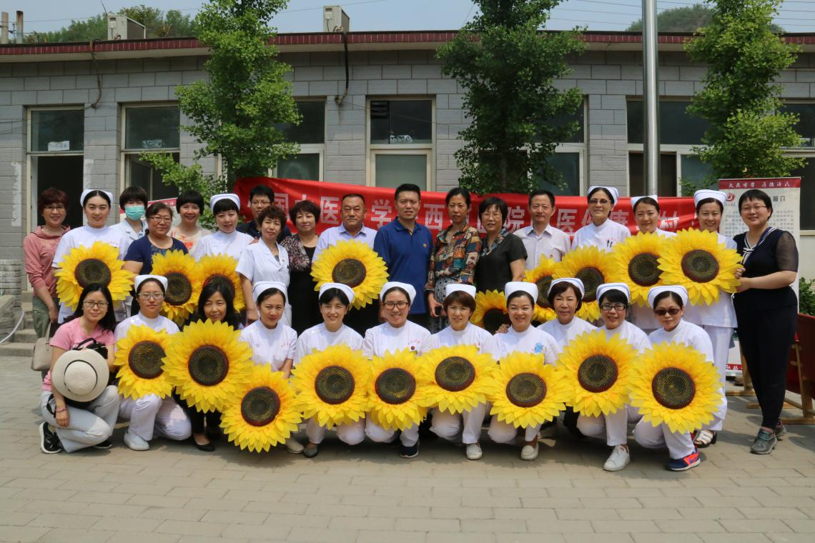
赵玉海副处长代表市中医局向西苑医院领军人才团队医护人员及昌平区卫计委、流村镇政府等领导表示衷心的感谢，并进一步介绍了北京中医健康乡村试点建设工作的核心内容，他表示该活动是提高农村居民健康水平和健康素养的重要民心工程，落脚点和中心是乡村居民，群众积极参与才能够做好、做实。同时，赵玉海副处长进一步表示要在高崖口村建立中医药健康体验馆，以方便村民就医。希望该活动能普及百姓们中医医疗、保健、文化等方面知识，让百姓们安居乐业、生活幸福。也是对于推进基层中医药工作发展，提高基层居民健康水平具有重要意义，值得推广和借鉴。
在简短的开幕仪式之后，西苑医院领军团队、护理部义诊团队、流村镇卫生院中医专家们以及基层医师，面对面为居民们开展义诊活动。内容包括提供免费健康体检（抽血化验、测血压、血糖等），细致耐心的诊疗和健康咨询，开展中医非药物疗法免费体验和师带徒传教课程（火罐、耳穴、刮痧等），还有健康调查问卷录入工作，活动中专家们和百姓亲切的融合在一起，气氛欢快喜悦。
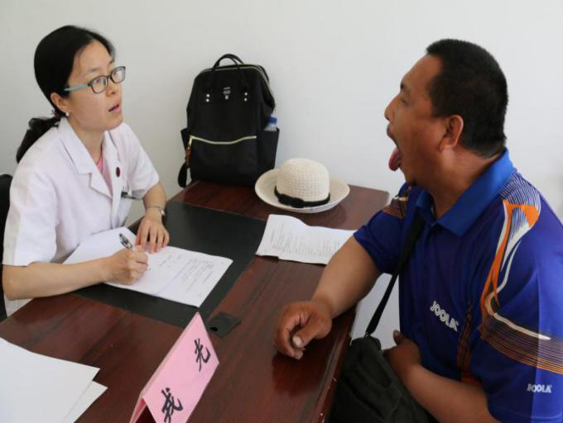
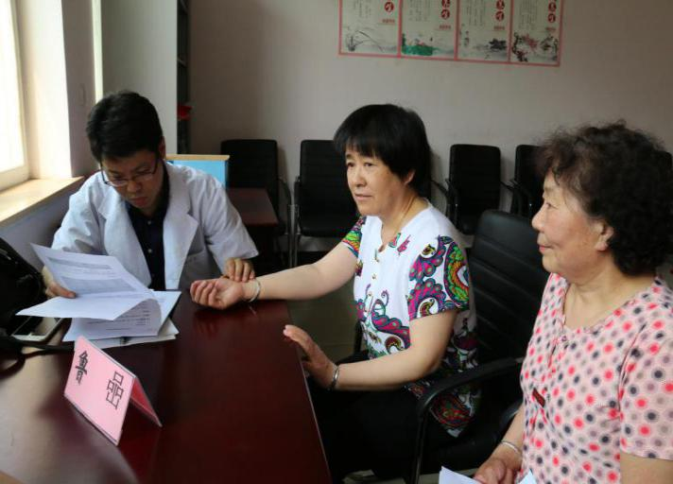
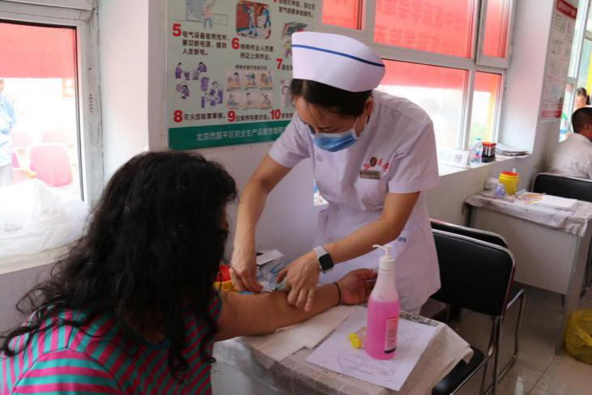
此次活动共为150余人次提供中医健康服务，完成慢性病调研问卷50余份，同时发放了百余份健康宣传册。乡村居民对专家团队提出高度赞扬，特别感动的是西苑医院的护理部白衣天使们，为了能保证村民体检化验的顺利进行，七点就赶到了村里开展紧张忙碌的工作。百姓们更对专家带来的中医非药物疗法技术给予了“精湛、细致、热心”的美誉。村民们纷纷对专家团表示感谢，并期待此类活动可以长期开展。

报：社会事业与社会治理体制改革专项小组，北京市医改办，市卫生计生委领导，市医院管理局领导，市中医局领导
送：北京中医药大学管理学院
发：市中医局各处室，各区卫生计生委（中医管理局），各相关单位
（共印50份）

本期责任编辑：赵玉海 牧童 刘刚 贺勇 李婧 张颖

